Analýza vplyvu typu vozidla na smrteľné nehody počas dažďa

Táto správa sa zaoberá počtom smrteľných nehôd počas dažďa a ľahkého dažďa, reprezentovanými v súbore accidents.plk.gz v stĺpci p18. Vozidlá budem triediť medzi osobné automobily a kamióny. Keďže početnosť iných vozidiel je veľmi malá, často nulová, budú tieto typy agregované do jednej skupiny – ostatné.
Dáta v tabulke obsahujú záznamy o 2679 nehodách, pri ktorých zomrel aspoň jeden človek, čo bolo dosiahnuté podmienením stĺpca p13a. Tento počet predstavuje 0.47% z celkového počtu nehôd. Z týchto nehôd bolo 285 počas dažďa, čo predstavuje 10.64%. Priemerný počet nehôd za mesiac je 8 pre každý typ záznamu, dokopy teda 24 nehôd za mesiac
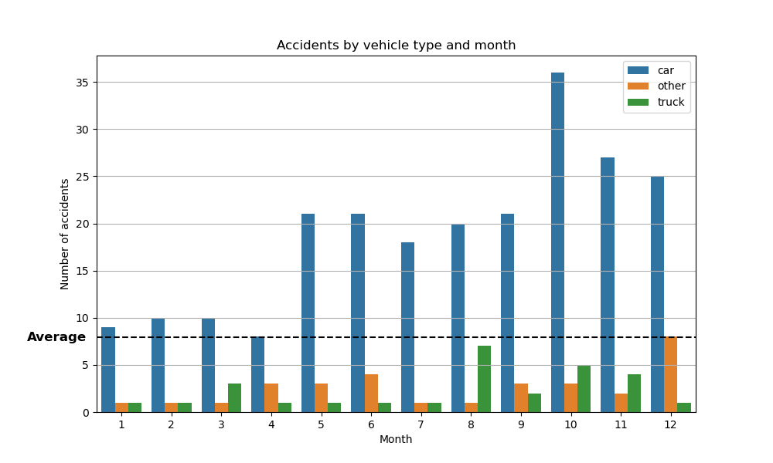
Z grafu viem vyčítať zvýšený počet nehôd v období od októbra do decembra, pričom v októbri dosahuje počet nehôd maximum pre osobné autá a to 36. Takisto v období od januára do apríla je pravdepodobnosť nehody zavinená osobným autom nižšia ako v iných mesiacoch.

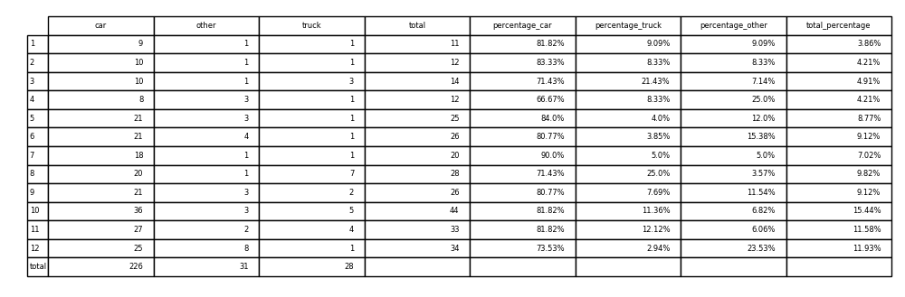

Z tabulky viem zistiť, že počet nehôd zavinených kamiónom a ostatnými vozidlami je podobný s počtami 31 a 28. Osobné autá zapríčiňujú 5x viac nehôd ako všetky ostatné vozidlá dokopy.

Tomáš Ondrušek xondru18

